国网山东省电力公司博士后科研工作站2018年专项招聘公告

国网山东省电力公司博士后科研工作站于2015年9月，获国家人力资源和社会保障部、全国博士后管理委员会批准建站，设立于国网山东省电力公司电力科学研究院（建站时名称为山东电力研究院，批准文件见附件）。
为全面完善公司博士后科研工作站的运作，加强与国内外知名院校科研合作，大力引进国内外优秀博士来站参与科研开发工作，根据《国家电网公司博士后工作管理办法》，国网山东省电力公司组织开展博士后科研工作站2018年专项招聘。
注：本次招聘与国网山东省电力公司2018年第二批招聘高校毕业生同期开展，但招聘方式不同，属针对特定专业应届博士的博士后专项招聘。
一、应聘条件
1.博士研究生，年龄一般不超过33周岁，于2018年7月前取得博士研究生毕业证、学位证。
2.主要为信息与通信、计算机科学技术、控制工程等专业。研究方向为围绕全球能源互联网构建、智能电网运行紧密相关的基础性、前瞻性专业领域。
3.具有较强的科研能力和敬业精神，能够独立承担专业相关课题项目研究，并开展开拓性、创新性工作。
4.博士在读期间以第一作者（导师且仅有导师排名在前的可等同于第一作者）身份发表过与所学专业相关的中文核心及以上级别论文2篇。主持或作为主要负责人参与过省部级及以上科研课题项目研究1项。
5.有与电网运行相关专业科研经历或实践经历的优先考虑。
二、招聘行程
站点 | 招聘地点 | 主要院校范围  （包含但不限于以下高校） | 宣讲/面试  时间及地点
北京站 | 北京大学 | 清华大学、北京大学、华北电力大学、北京邮电大学、北京航空航天大学、天津大学、哈尔滨工业大学、大连理工大学、东北大学 | 时间：3月27日上午10:00-11:30  地点：北京大学本部东门外工学院1号楼212会议室。
成都站 | 电子科技大学 | 电子科技大学、重庆大学、西安交通大学、西安电子科技大学 | 时间：3月30日  10:00-11:30  地点：电子科技大学（清水河校区）主楼B3-704室。  【四川省成都市高新区（西区）西源大道2006号】
武汉站 | 武汉大学 | 华中科技大学、武汉大学、浙江大学、上海交通大学 | 时间：4月2号下午14：30-16：30  地点：武汉大学工学部动力与机械学院三楼B9313新会议室
三、在站工作及待遇
1.在站工作时间。经过录用的博士后，在站期间属国家电网公司正式聘用的在册员工。自2018年7月毕业后进站工作，培养年限为两年，培养期满后可进行“双向选择”。通过出站考核且获得良好及以上评价的博士后，可直接续签劳动合同。未能达到良好评价的，可申请延期培养半年后，根据综合情况考虑续签劳动合同。
2.福利待遇。博士后人员在站工作期间的工资、福利及其他相关待遇按照国家人力资源与社会保障部、全国博士后管委会发布的《博士后管理工作规定》，实行岗位绩效工资制度，参照国网山东省电力公司同等人员，提供富于激励性的福利待遇。
3.综合保障。国网山东电力公司为博士后人员提供充足的科研经费、国内一流的科研试验条件和良好的办公设施，办公地点设站新成立的科研基地(国网山东电科院)。
四、报名方式
（一）提出申请（3月20日-3月26日）。应聘者通过电子邮件（bshzp_sddl2018@163.com）方式提出申请。本次招聘截至2018年3月27日。
初审材料提交（电子版或扫描件）：
1.《博士后申请表》，可在中国博士后网站 http://www.chinapostdoctor.org.cn填报相关内容并生成打印；或直接填报电子表格（模版见附件1）
2.个人简历（含学历、工作经历、主要研究成果介绍）；
3.提供能够通过博士论文答辩的有关证明；
4.本学科领域博士生导师或相当水平专家的推荐信（提供签字后的扫描件即可）；
5.拟申请课题的研究计划概要（可选）
（二）确定面试人员（3月26日-3月27日）。公司人力资源部组织专家组对应聘者提供的材料进行审核与筛选，确定面试人选，并邮件和短信通知面试具体相关事宜。
（三）现场面试（3月27日-4月4日）
公司按照公平、公开、公正和择优录用的原则，组建专家组，到部分高校进行宣讲、资格审核和面试交流，择优录用。
面试提供材料（原件）：
- 身份证；2.学生证；3.本科及研究生毕业证、学位证；4.博士学籍验证报告原件（通过中国高等教育学生信息网取得，2018年6月30日前有效）；5.博士后申请表、个人简历（纸质版1份）；6.个人所获资格证书、发表的论文及荣誉证书等证明材料。
（四）录用。拟录用的博士后人员，经国家电网公司统一审批后，与公司签订劳动合同，进站从事科研工作。
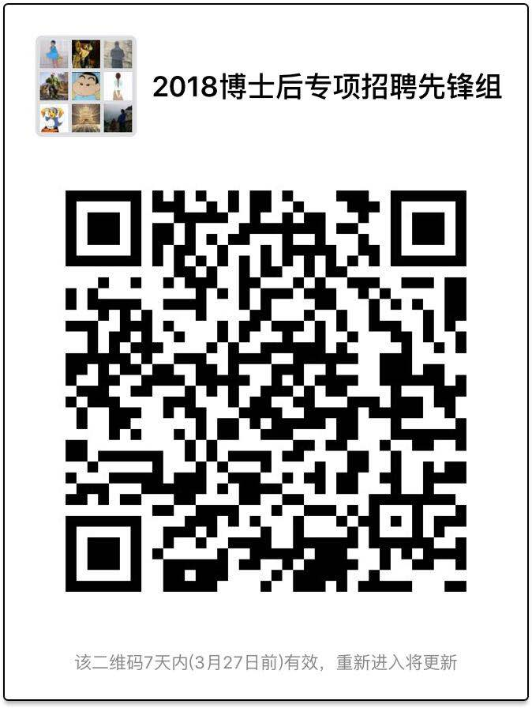
以上内容如有调整，另行通知。
五、联系方式
联系人：党委组织部 孔刚
邮箱：bshzp_sddl2018@163.com
电话：0531-67982411
18888350734

附件：
1.国网山东电力博士后科研工作站简介
2.博士后申请表
3.国网山东省电力公司博士后科研工作站获批文件

国网山东省电力公司
2018年3月9日

